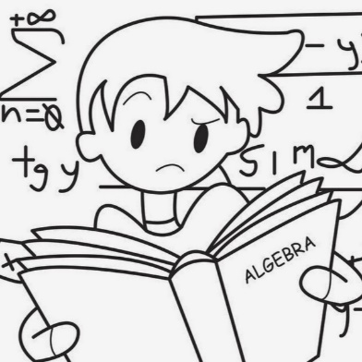
06.04.2022
11 класс
Алгебра
Тема. Центральные тенденции. Меры разброса
Цель: уметь находить центральные тенденции
- Изучение нового материала:
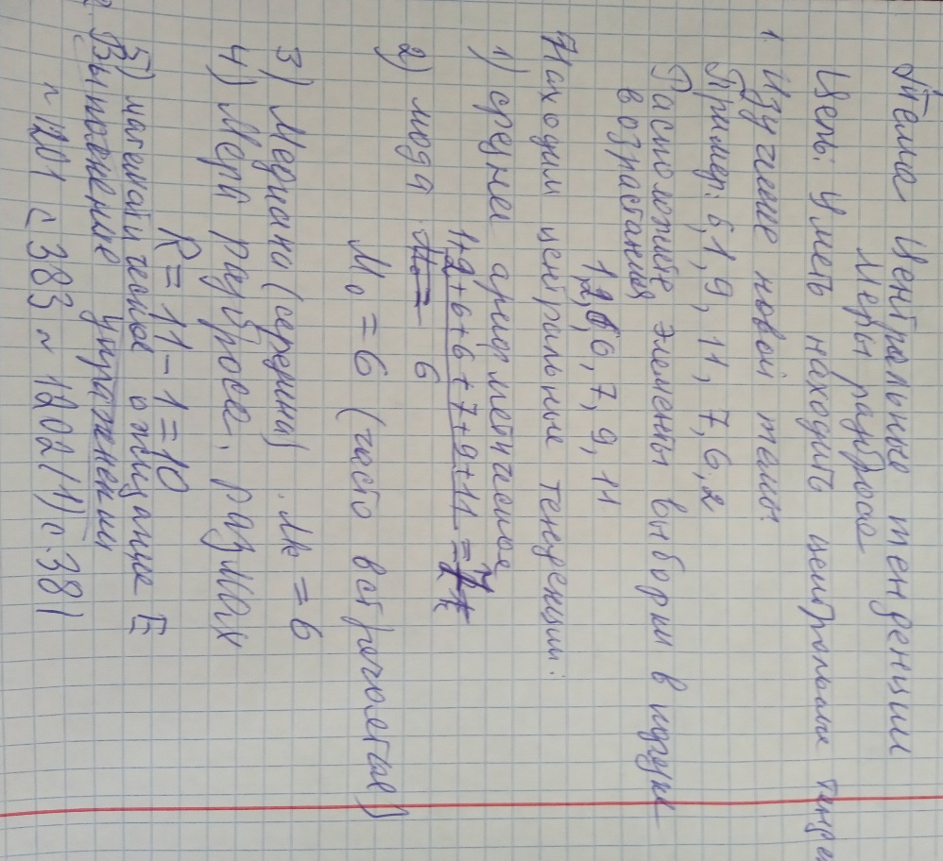

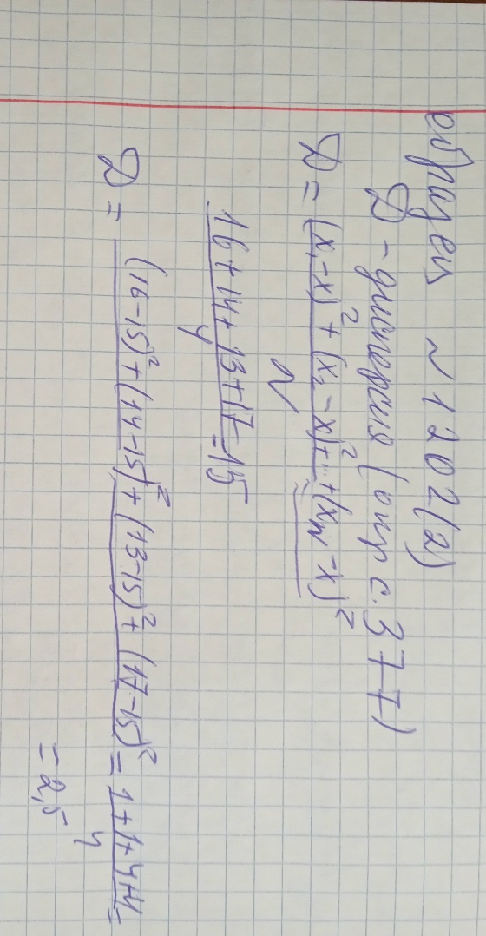

Задание, выполненное в письменном виде, должно быть сфотографировано и отправлено в виде файла.
Для обратной связи можно использовать электронную почту: n.p.pukhalskaya@mail.ru, социальную сеть ВК.

